05 SNS利用の危険性

安全にSNSを使うには、何に気を付ければいいの？
Twitter（ツイッター）やLINE（ライン）、Instagram（インスタグラム）、TikTok(ティックトック)等、子どもたちが利用するSNSの世界はどんどん広がっています。令和元年度に栃木県総合教育センターが行った調査でも、栃木県の小学５年生の42.2％が、何らかのSNSを利用していることが分かっています。
SNSは、賢く利用すれば、自分が必要な情報を速いスピードで得たり、楽しみの幅を広げたりすることができるサービスです。しかし、利用の仕方によっては、危険な目に遭う可能性が高くなります。SNSの多くが匿名で利用可能であるため、相手がどんな人物なのか知り得ないまま、やり取りできてしまうからです。例えば、TwitterやInstagramなどには、DM（ダイレクトメッセージ）という機能があり、連絡先を知らない相手と直接メッセージをやり取りすることもできます。
あなたがよく利用するSNSは何ですか？（複数回答可）
区分 |  | 小学５年生  （566人） | 中学２年生  （579人） | 高校２年生※  （642人）
使っている |  | 42.2% | 75.3% | 96.5%
内訳 | LINE | 25.3% | 69.6% | 89.3%
 | Twitter | 4.2% | 19.2% | 50.8%
 | Instagram | 4.9% | 19.9% | 54.8%
 | TikTok | 24.2% | 30.2% | 20.9%
 | その他 | 9.2% | 12.6% | 6.4%
使っていない |  | 55.7% | 21.9% | 2.3%
無回答 |  | 2.1% | 2.8% | 1.2%
栃木県総合教育センター「情報モラルの育成に関する調査研究（Ｒ元年度）」調べ
※特別支援学校高等部２年生を含む

最近、子どもがSNSを通じて事件に巻き込まれたというニュースが多く報道されていますが、中には、同年代、同性になりすまして、子どもとやり取りをしたケースも見られます。子どもたちは、やり取りをしているうちに、相手を仲の良い友だちと認識するようになってしまいます。同調査では、高校２年生の18.5％がSNSで知り合った相手に実際に会った経験があると回答しました。小学５年生も2.3％が「会ったことがある」と回答しています。
SNSで知り合った人と実際に会ったことがありますか？
区分（回答人数） | 「ある」と回答  した割合
小学５年生※（566人） | 2.3%
中学２年生※（579人） | 2.1%
高校２年生※（642人） | 18.5%
栃木県総合教育センター「情報モラルの育成に関する調査研究（Ｒ元年度）」調べ
※特別支援学校高等部２年生を含む

SNSを安全に使うためには、まず、お子さんがその危険性を知り、ルールがトラブルから自分を守ってくれることを理解していることが重要です。その上で、SNSで知り合った人に自分の情報を伝えない、絶対に会わないというルールをお子さんと話し合いながら決めていきましょう。また、日頃からお子さんの言葉に耳を傾け、相談できる雰囲気を作り、SNSの使用の様子、友だちのこと、自分の悩みなど、いろいろな話ができる環境にしておくことも大切です。

＜児童への指導に参考となる資料＞
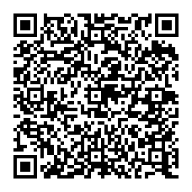
・栃木県総合教育センター 「平成28年度情報モラルの育成に関する調査研究」
指導資料 ４小学生３～６年対象資料「誘い出し、つきまとい」
スライド資料 ５小学生４～６年、中学校対象資料「なりすまし、詐欺」
16保護者対象資料「指導全般」
http://www.tochigi-edu.ed.jp/center/kensyu/kensyu2016/moral/index.asp

【事例６】誘い出し・つきまとい
http://www.pref.tochigi.lg.jp/m09/jidouseitosidousuisinsitu/h28nettotoraburujireitosonoyobou.html/
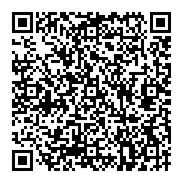
・栃木県教育委員会 「情報モラル指導資料『ネットトラブル事例とその予防』」
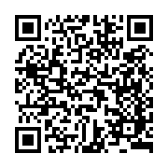
・警察庁 「子供の性被害対策」
警察における取組・統計・広報資料等
https://www.npa.go.jp/policy_area/no_cp.html

